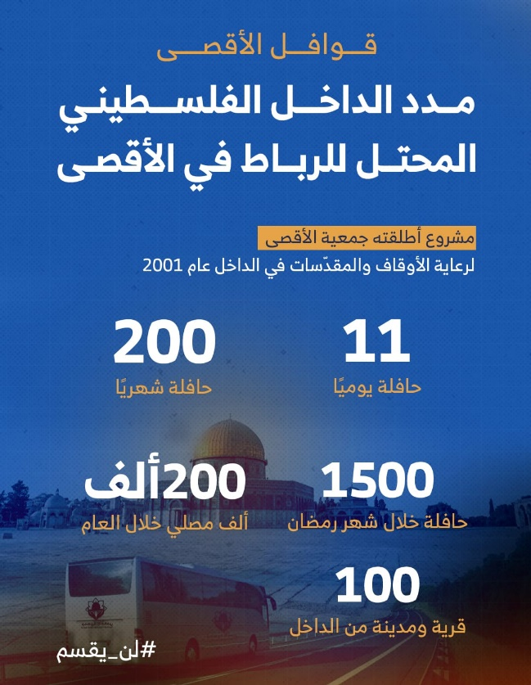
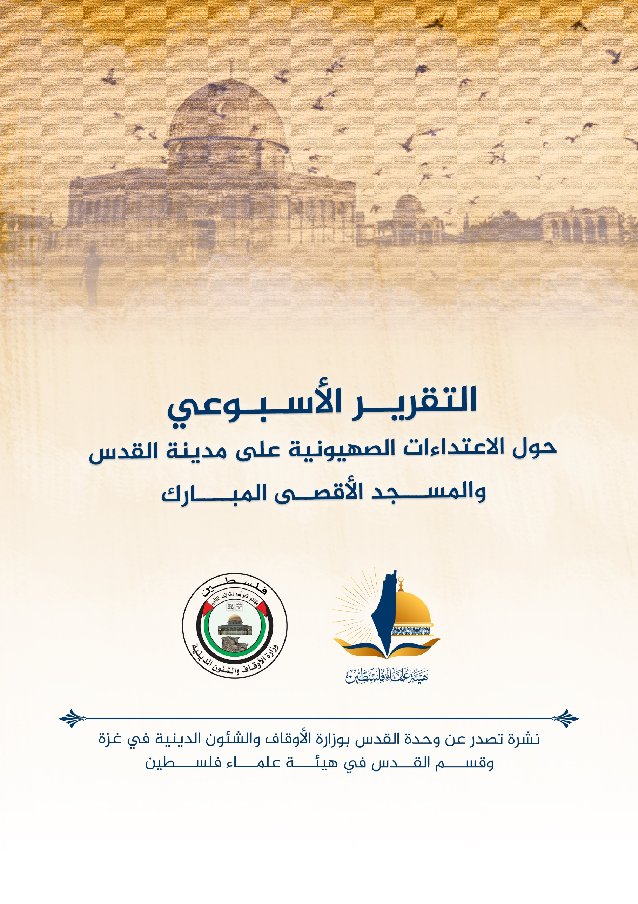
تقرير الأسبوع الثالث من شهر أغسطس آب (8) 2023 م حول الاعتداءات الصهيونية على مدينة القدس والمسجد الأقصى المُبارك
ننقل لكم واقع مدينة القدس والمسجد الأقصى المُبارك، واعتداءات الاحتلال الصهيوني عليه، وذلك على النحو التالي:
الاقتحامات والاعتداءات على المسجد الأقصى المُبارك:
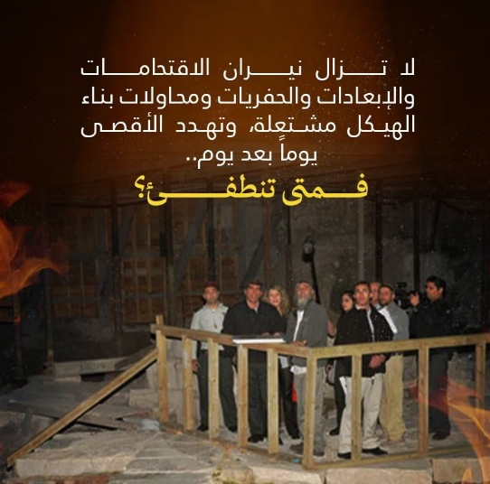
- يواصل المقتحمون الصهاينة اقتحاماتهم واعتداءاتهم على المسجد الأقصى المُبارك يومياً وبحماية من شرطة الاحتلال عدا يومي الجمعة والسبت من كل أسبوع.
- يوم الخميس 17/8/ 2023 م؛ اقتحم أكثر من 503مستوطن من اليهود المتطرفين ونشطاء جماعات "المعبد" المسجد الأقصى المُبارك بحراسةٍ من قوات الاحتلال الإسرائيلي. وسجل اليوم ارتفاعاً قياسياً في أعداد مقتحمي المسجد الأقصى المُبارك، وممارسة المقتحمين للعديد من الطقوس والممارسات الاستفزازية.
- يوم الأحد 20/ 8/ 2023 م اقتحم المسجد الأقصى المبارك 138 مستوطنًا.
- يوم الإثنين 21/ 8/ 2023 م اقتحم المسجد الأقصى المبارك 127 مستوطنًا.
- الثلاثاء 22/أغسطس/2023 م؛ اقتحم 173 مستوطنًا متطرفًا، بحماية مشددة من شرطة الاحتلال الإسرائيلي والقوات الخاصة المسلحة التابعة لها. وأفادت مصادر مقدسية، أن 173 مستوطنين اقتحموا المسجد الأقصى المُبارك من جهة باب المغاربة، خلال الفترتين الصباحية والمسائية على شكل مجموعات متتالية.
- يوم الأربعاء 23/ 8/ 2023 م اقتحم المسجد الأقصى المبارك 264 مستوطنًا.
- وللتذكير للأهمية: اقتحم 6558 مستوطنًا باحات المسجد الأقصى المُبارك بمدينة القدس، خلال شهر تموز/ يوليو 2023، وهو الرقم الأعلى منذ بداية العام الحالي مقارنة بالشهور الأخرى.
أخبار مقدسية متفرقة وهامة:
- الأربعاء 16 آب 2023؛ مواجهات بين الفلسطينيين والاحتلال في عدة مناطق من بلدات وأحياء مدينة القدس، وامتدت الاقتحامات إلى بلدات أبو ديس والعيزرية وعناتا واعتقلت الشابين المقدسيين عدي أبو السعد وأحمد عياد وهبة وعمر صقر ومحمد عصام ادكيدك ومحمد خليل حمدان عقب اقتحام منازلهم.
- دعوات لشد الرحال إلى المسجد الإبراهيمي في الخليل المجاورة لمدينة القدس من الجنوب، لإفشال مخططات الاحتلال تجاهه.
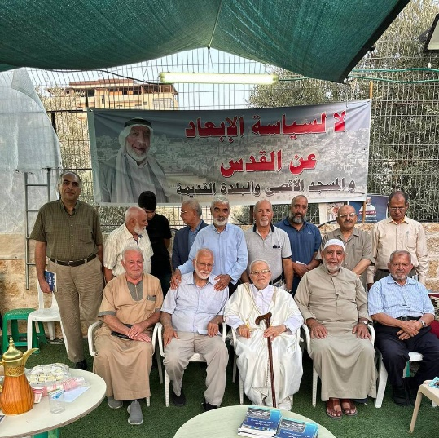
- قالت حركة مقاطعة إسرائيل وسحب الاستثمارات منها وفرض العقوبات عليها "BDS" إنها تمكنت من إفشال مهرجان غنائي كان من المقرر أن ينعقد في مدينة القدس المحتلة شهر آب/أغسطس الجاري.
- الاحتلال يعلن عن تخصيص 150 مليون "شيكل" لأمن المستوطنات في القدس.
- 40 ألف مصلٍ يؤدون صلاة الجمعة 18/8؛ في رحاب المسجد الأقصى المُبارك.
- الاحتلال يجدد منع السفر للمرابطة هنادي حلواني لـ 5 أشهر جديدة.
- 22/ 8؛ سلطات الاحتلال تمنع خديجة خويص من السفر لمدة شهر.
- وفد برئاسة خطيب الأقصى الشيخ عكرمة صبري وشخصيات اعتبارية يزورون خيمة نائب مدير دائرة الأوقاف الإسلامية الشيخ ناجح بكيرات، والمقامة في بيت لحم، احتجاجاً على قرار إبعاده عن القدس والمسجد الأقصى المبارك ضمن استراتيجية إبعاد القدوات والعلماء عن المدينة المقدسة.
- "2.1 مليار شيقل يخصصها الاحتلال لإنشاء مشروع "وادي السيليكون" الاستيطاني على أراضي وادي الجوز المقدسية..
- زياد الحموري: القدس تتعرض لحرب ديمغرافية مغلفة بقوانين عنصرية، وإنّ القدس تتعرض لجملة من مشاريع التهويد الضخمة، المغلفة بقوانين عنصرية لضم المدينة.
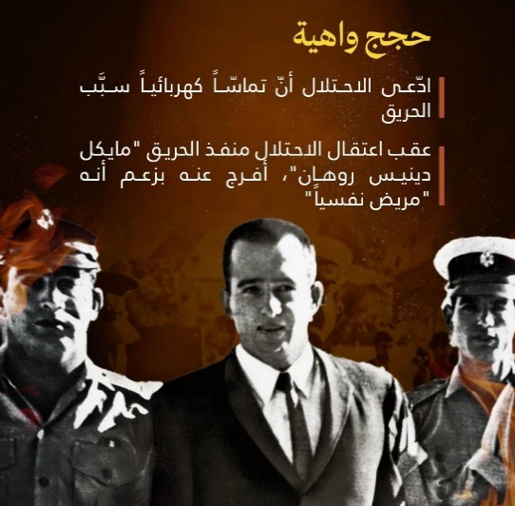
- محللون مقدسيون: إذا تم طقس ذبح البقرة الحمراء بالفعل، فالمتوقع مضاعفة أعداد المقتحمين بنحو 4 أضعاف، ومضاعفة عديد قوات الاحتــلال وزيادة مناطق تمركزها في المسجد الأقصى المُبارك، وهو ما سيؤدي إلى نقل المسجد من هويته الحالية كمقدس إسلامي خالص يتعرض لعدوان إلى مقدّس مشترك بين المسلمين واليـهـود.
- يوم الأحد 20/8 / 2023م؛ صادقت حكومة الاحتلال على تمويل خطة بقيمة 3.2 مليار شيكل لتهويد مدينة القدس، يمتد تنفيذها خلال السنوات 2024-2028.
- حريق الأقصى.. ذكرى مشؤومة وخطر متصاعد:
- لا يمر يوم 21 أغسطس/آب مرور الكرام في ذاكرة المسلمين عمومًا والمقدسيين خصوصًا مِمَّن شهدوا جريمة حرق الأقصى بالتاريخ نفسه عام 1969، حين أقدم متطرف من أصل أسترالي يُدعى مايكل دنيس روهان على إشعال النيران بالمصلى القِبلي بالمسجد الأقصى المُبارك.
- وفي ذكرى إحراق المسجد الأقصى المُبارك، يرصد الباحث في شؤون القدس زياد ابحيص 3 مشاريع استيطانية تسعى تدريجيا إلى تهويد المسجد الأقصى المُبارك وتحقيق الإحلال التام فيه للجماعات اليهودية ببناء المعبد المزعوم على أنقاضه وفي مساحته الكاملة، وحاليا، يُعدّ " التأسيس المعنوي للمعبد" بأداء كامل الطقوس اليهودية في الأقصى ثالث المشاريع ضمن مخطط التهويد. فبعد اصطدام التقسيم الزماني ثم المكاني بجدار الإرادة الشعبية الفلسطينية، وتواجه هذا المشروع مقاومة شعبية تمكنت من وقف تقدمه على جبهاته الثلاث حتى الآن، لكن الوضع يظل مرشحا لمزيد من محاولات التهويد التي ستفتح الباب لمواجهات قادمة، ربما تكون أكبر مما شهدناه في رمضان 2021، حسب تقديرات المحلل زياد ابحيص.
- الخميس 17 آب 2023 م: أصدر الملتقى الوطني لدعم المقاومة وحماية الوطن في الأردن، اليوم الخميس 17/8/2023، بياناً استنكر خلاله اللقاء الوزاري الذي جمع بين مسؤولين أردنيين وصهاينة في الإمارات، مؤخراً. واستهجن البيان انعقاد الاجتماع الوزاري الأردني – الصهيوني في وقتٍ يشن الاحتلال فيه حرب تصفية مسعورة في الضفة الغربية، ورغم عدوانه الذي لا يتوقف على المسجد الأقصى المُبارك وحظر أعمال الأعمار والصيانة فيه لفترة زادت عن 40 يوماً.
روابط مهمة لمن رغب بالاطلاع:
في الذكرى ال 54 لإحراق المسجد الأقصى المبارك، مؤسسة القدس الدولية تصدر تقريرها السنوي عين على الأقصى السابع عشر
https://qii.media/news/42618
- مقال مهم للدكتور عبد الله معروف بعنوان الأطماع الإسرائيلية في إدارة المسجد الأقصى
https://aja.me/ip7f5c
- حلقة تلفزيونية مهمة حول استهداف دائرة الأوقاف الإسلامية في القدس والمسجد الأقصى المبارك.
https://youtu.be/H8ZK70nzg1g
انتهى...

